**11. A feladat korunk alapvető kérdéseivel foglalkozik.**

**Oldja meg a feladatokat!**

**a) Válassza ki a fogalmak közül a karikatúrához kapcsolódót!** *Írja a megfelelő fogalmat a*

*karikatúra mellé!* (0,5 pont)

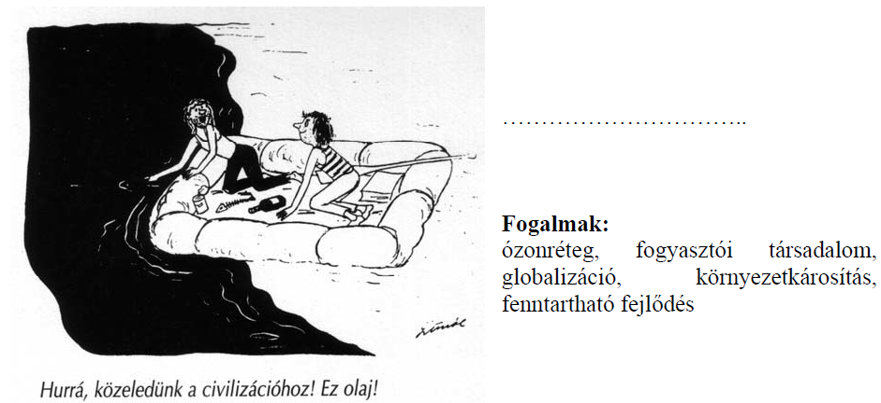

**b) Írja a fenti fogalmak közül a megfelelőt a meghatározások mellé!** (Elemenként 0,5

pont.)

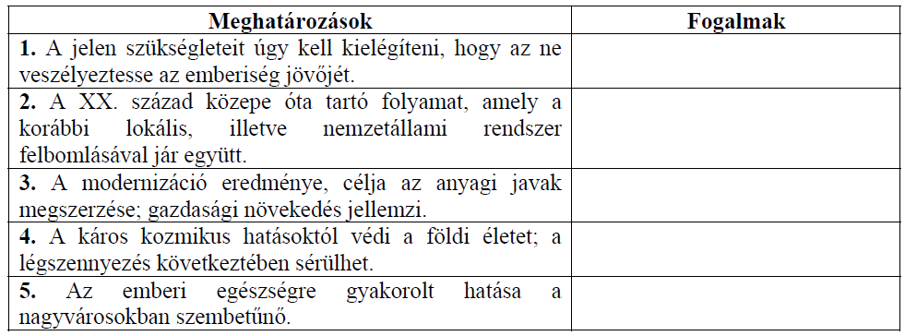

**Megoldás**

**11. Korunk alapvető kérdései (Elemenként 0,5 pont, összesen 3 pont)**

**a) környezetkárosítás**

**b)**

**1. fenntartható fejlődés**

**2. globalizáció**

**3. fogyasztói társadalom**

**4. ózonréteg**

**5. környezetkárosítás**